第二十四章 圆全章测试
一、选择题
1．若P为半径长是6cm的⊙O内一点，OP＝2cm，则过P点的最短的弦长为( )．
A．12cm B． C． D．
2．四边形ABCD内接于⊙O，BC是⊙O的直径，若∠ADC＝120°，则∠ACB等于( )．
A．30° B．40° C．60° D．80°
3．若⊙O的半径长是4cm，圆外一点A与⊙O上各点的最远距离是12cm，则自A点所引⊙O的切线长为( )．
A．16cm B． C． D．
4．⊙O的半径为10cm，弦AB∥CD．若AB＝12cm，CD＝16cm，则AB和CD的距离为( )．
A．2cm B．14cm
C．2cm或14cm D．2cm或10cm
5．⊙O中，∠AOB＝100°，若C是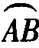上一点，则∠ACB等于( )．
A．80° B．100° C．120° D．130°
6．三角形的外心是( )．
A．三条中线的交点 B．三个内角的角平分线的交点
C．三条边的垂直平分线的交点 D．三条高的交点
7．如图，A是半径为2的⊙O外的一点，OA＝4，AB是⊙O的切线，点B是切点，弦BC∥OA，则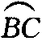的长为( )．
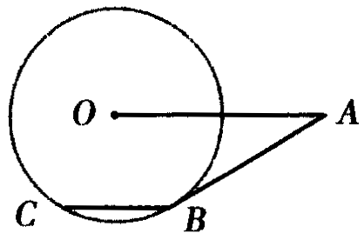
7题图
A． B．
C．π D．
8．如图，图中的五个半圆，邻近的两半圆相切，两只小虫同时出发，以相同的速度从A点到B点，甲虫沿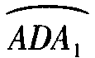，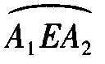，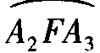，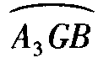路线爬行，乙虫沿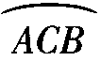路线爬行，则下列结论正确的是( )．
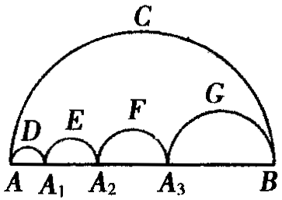
8题图
A．甲先到B点 B．乙先到B点
C．甲、乙同时到B点 D．无法确定
9．如图，同心圆半径分别为2和1，∠AOB＝120°，则阴影部分的面积为( )．
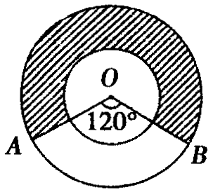
9题图
A．π B． C．2π D．4π
10．某工件形状如图所示，圆弧的度数为60°，AB＝6cm，点B到点C的距离等于AB，∠BAC＝30°，则工件的面积等于( )．
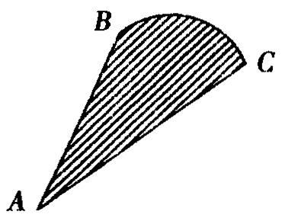
10题图
A．4π B．6π
C．8π D．10π
11．如图，⊙O₁的弦AB是⊙O₂的切线，且AB∥O₁O₂，如果AB＝12cm，那么阴影部分的面积为( )．
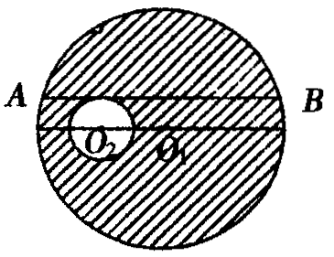
11题图
A．36πcm² B．12πcm²
C．8πcm² D．6πcm²
二、填空题
12．如图，在⊙O中，AB为⊙O的直径，弦CD⊥AB，∠AOC＝60°，则∠B＝______．
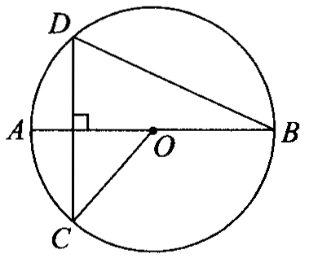
12题图
13．如图，边长为1的菱形ABCD绕点A旋转，当B，C两点恰好落在扇形AEF的弧上时，的长度等于______．
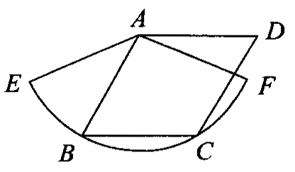
13题图
14．如图，将半径为2cm的圆形纸片折叠后，圆弧恰好经过圆心O，则折痕AB的长为________．
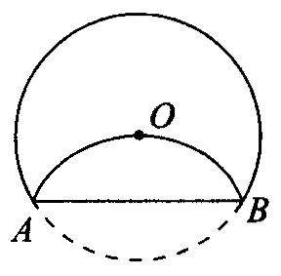
14题图
15．若圆锥的底面半径是2cm，母线长是4cm，则圆锥的侧面积是________cm²．
16．如图，在△ABC中，AB＝2，以A为圆心，1为半径的圆与边BC相切，则
∠BAC的度数是______．
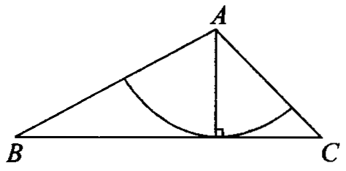
16题图
17．Rt△ABC中，∠C＝90°，AC＝4，BC＝3，则以直线AB为轴旋转一周所得的几何体的表面积为______．
18．已知半径为2cm的两圆外切，半径为4cm且和这两个圆都相切的圆共有______个．
三、解答题
19．已知：如图，P是△ABC的内心，过P点作△ABC的外接圆的弦AE，交BC于D点．求证：BE＝PE．
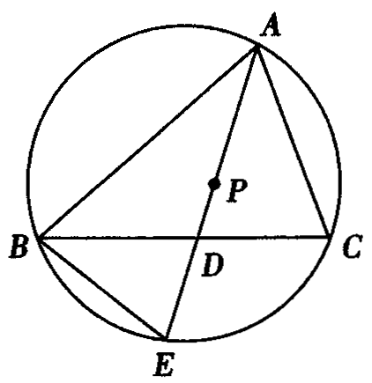

20．如图，△ABC的三个顶点都在⊙O上，AP⊥BC于P，AM为⊙O的直径．
求证：∠BAM＝∠CAP．
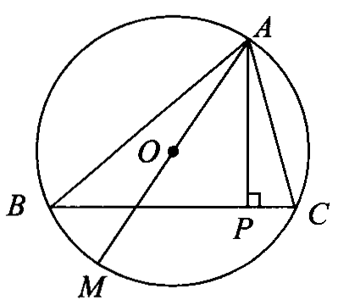

21．如图，⊙O中，＝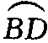，点C在上，BH⊥AC于H．
求证：AH＝DC＋CH．
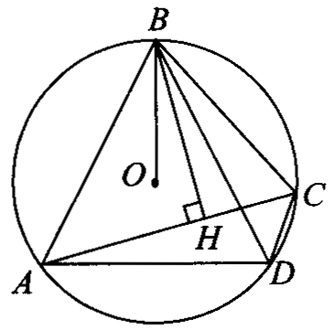

22．已知：等腰△ABC内接于半径为6cm的⊙O，AB＝AC，点O到BC的距离OD的长等于2cm．求AB的长．

23．已知：如图，在两个同心圆中，大圆的弦AB切小圆于C点，AB＝12cm．
求两个圆之间的圆环面积．
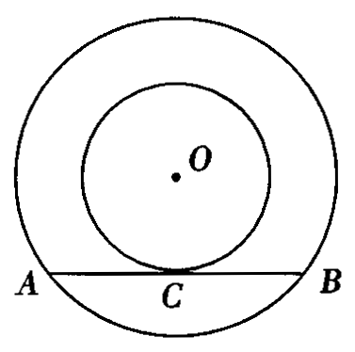

答案与提示
第二十四章 圆全章测试
1．D． 2．A． 3．B． 4．C． 5．D． 6．C．
7．A． 8．C． 9．C． 10．B． 11．A．
12．30°． 13． 14． 15．8πcm．
16．105°． 17． 18．五．
19．提示：连结BP．
20．提示：连结BM．
21．提示：延长CH到E，使CE＝CD，连结BE，证：△ABH≌△EBH．
22．或
23．36πcm²．提示：连结OC、OA．

